|  |  |  |
| --- | --- | --- |
|  | | |
|  | **Растим**  **Одаренных**  **Сообразительных**  **Трудолюбивых**  **Очаровательных**  **Крепышей** | https://cdn4.vectorstock.com/i/1000x1000/47/23/green-life-in-hands-vector-vector-474723.jpg |
|  | | |

|  |  |
| --- | --- |
| **Вести из детского сада:**  **День технического творчества**  **Праздник весны - День 8 марта**  **Театрализованное представление «Мальчиш – Кибальчиш»**  **Советует специалист:**  **«Развитие мелкой моторики рук, как средство развития речи у детей с речевыми нарушениями»**  **Детский гороскоп**  **Поздравления** | |
| **Муниципальное дошкольное образовательное учреждение детский сад комбинированного вида №5** | **301607 Тульская обл., г. Узловая, ул. Завенягина, 22**  **Тел. 8(48731) 5-48-82, 2-78-73**  **Электронный адрес: mdouds5.uzl@tularegion.org** |

**Вести из детского сада:**

**День технического творчества**

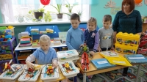 В современном образовании на всех его уровнях приоритет отдаётся подготовке будущих инженеров. Дошкольное образование, являясь неотъемлемой частью общего образования, не может оставаться в стороне, поэтому актуальным становится развитие у детей дошкольного возраста интереса к техническому творчеству.

 На сегодняшний день в нашем детском саду, LEGO-конструкторы, интерактивные игрушки активно используются детьми в игровой деятельности.

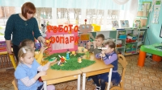 3 марта  в преддверии Дня инженерии в нашем детском саду был организован и проведен «День технического творчества». В этот день воспитанники детского сада  выступили в роли конструкторов и изобретателей – мастерили ракеты, автомобили, строили дома.

Чтобы процесс обучения стал не только продуктивным, но и интересным с помощью мультимедийной  установки, интерактивного стола  воспитатели организовали просмотры фрагментов мультипликационных и учебных фильмов, обучающих презентаций «Знакомство с конструктором», «В мире роботов», рассматривание схем сборки роботов.  Активно использовались дидактические игры по теме «Робототехника», упражнения на внимание: «Найди двух одинаковых роботов на чертеже», «Найди роботов с одинаковым количеством деталей», «Дострой робота по заданному признаку, по условию» и другие игры.

 В старшей  группе была проведена игра – путешествие «Робозоопарк». Дети стали маленькими строителями, творчески решали поставленные задачи, проявляли изобретательность в конструировании животных разных стран, самостоятельность и инициативность.  Дошколятам удавалось удивить идеями и размышлениями не только друг друга, но и взрослых, которые всегда были рядом!

Мероприятия прошли динамично, и, несомненно, принесли положительный результат: дети расширили технический кругозор, проявили свои творческие способности и смекалку.

Может быть именно сегодня кто-то из ребят захотел стать инженером-конструктором или программистом.

**Воспитатель: Соловьева Ольга Петровна**

**8 марта в детском саду**

       В преддверии праздника  в нашем детском саду прошли  мероприятия, посвященные женскому Дню 8 марта.

В красиво оформленный зал пришли мамы и бабушки. Праздник 8 Марта в детском саду – это отличная возможность для дошколят продемонстрировать свои таланты и порадовать родных. Дети подготовили концертные номера, подарив своим мамочкам стихи, песни и танцы всю свою любовь и теплоту детских сердец. Сказочный сюжет и сказочные персонажи – все это было на каждом празднике. Ну а какой же праздник обходится без 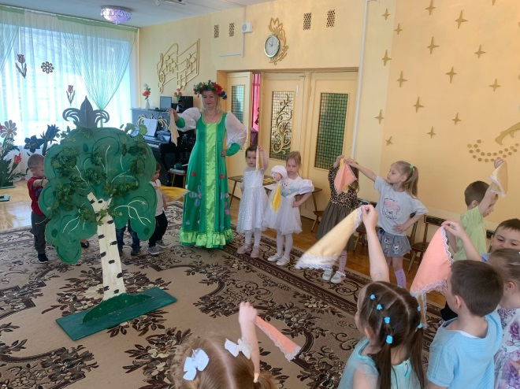шуточных соревнований и конкурсов, не стали исключением и эти утренники. Забавные и интересные конкурсы с мамами и бабушками не оставили равнодушным никого. Радость, задорный смех, масса положительных эмоций сопровождали каждый праздник. Праздники, несомненно, привнесли в жизнь детского сада атмосферу весенней радости и счастья.

Дорогие мамы! Мы еще раз сердечно поздравляем вас с праздником, желаем вам здоровья и самого лучшего, что есть в этом мире – это любви своих детей.

От всего сердца желаем Вам здоровья и материнского счастья, мужества и надежды, благополучия и достатка, света, радости, добра и тепла Вашему дому, счастья и здоровья вашим детям, внукам, родным, близким и всем, кто Вам дорог!

**Музыкальный руководитель: Коваленко Татьяна Николаевна**

**Театрализованное представление «Мальчиш – Кибальчиш».**

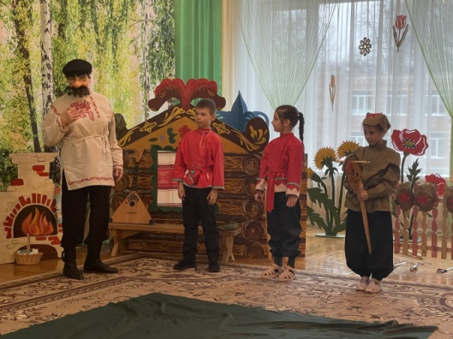В рамках реализации мероприятий в Год защитника Отечества и в преддверии Всемирного Дня театра в детском саду прошло героическое театрализованное представление «Мальчиш – Кибальчиш».

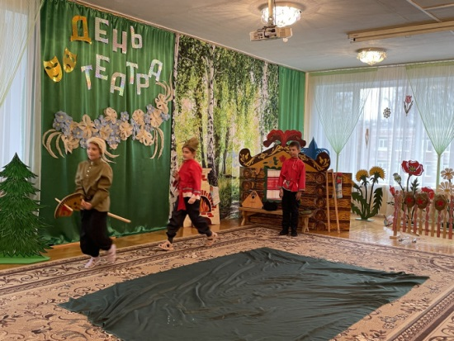Совместная постановка детей и родителей является адаптированной версией гайдаровской сказки, но все же, главная суть произведения осталась нетронутой - храбрый Мальчиш - Кибальчиш, так и не выдал военную тайну буржуинам. Этот отважный мальчик стал примером мужества и стойкости для миллионов мальчишек и девчонок.

Яркие костюмы и декорации, эмоциональные диалоги и, конечно же, музыкальные номера — все это создало неповторимую атмосферу, которая перенесла нас в те далекие времена.

Маленькие актеры и родители, забыв про свои страхи и волнения, отыграли весь спектакль словно на одном дыхании. Особенно хочется отметить, как дети смогли передать сложные чувства своих персонажей: от храбрости и решимости до нежности и заботы.

Спектакль вызвал восторг и много положительных эмоций у присутствующих.

Такие литературные произведения помогают нам поддерживать связь между поколениями и воспитывать патриотизм в семьях наших воспитанников, быть бесстрашными, смелыми, преодолевать трудности и вставать на защиту Родины.

**Музыкальный руководитель: Коваленко Татьяна Николаевна**

**Советует специалист:**

**«Развитие мелкой моторики рук, как средство развития речи**

**у детей с речевыми нарушениями»**

В последние годы в нашей стране отмечается тенденция на увеличение количества детей с отклонениями в развитии речи. Эти отклонения связаны, прежде всего, с неблагополучными экологическими условиями, различными инфекциями.

Проблема исправления речи в наше время является актуальной. Учитывая, что речевые отклонения возникают в раннем возрасте их необходимо своевременно выявлять и исправлять.

Научно установлено, что уровень развития речи детей находится в прямой зависимости от степени сформированности тонких движений пальцев рук.

Наблюдается также следующая закономерность: если развитие движений пальцев рук соответствует возрасту, то и речевое развитие находится в пределах нормы, если же развитие движений пальцев отстаёт, то задерживается и речевое развитие, хотя общая моторика при этом может быть нормальной и даже выше нормы.

У детей, имеющих диагноз фонетикофонематическое недоразвитие речи, отмечается выраженная в разной степени общая моторная недостаточность, а также недостаточная подвижность пальцев рук, т. к. это тесно связано с речевой функцией.

Неподготовленность к письму, недостаточность движений ручной моторики может вызывать негативное отношение к обучению в школе уже на самых первых этапах.

Вот почему работа по развитию мелкой моторики является важной составляющей обучения ребенка. В дошкольном возрасте важна работа именно по подготовке к письму, а не само письмо.

Движения руки человека формируются в процессе воспитания и обучения как результат ассоциативных связей, возникающих при работе зрительного, слухового и речедвигательного анализаторов.

Высокий уровень развития мелкой моторики свидетельствует о функциональной зрелости коры головного мозга и о психологической готовности ребенка к школе. Игры и упражнения на развитие мелкой моторики оказывают стимулирующее влияние на развитие речи. Они являются мощным средством поддержания тонуса и работоспособности коры головного мозга, средством взаимодействия ее с нижележащими структурами.

Выполняя пальчиками различные упражнения, ребёнок достигает хорошего развития мелкой моторики рук, которая не только оказывает благоприятное влияние на развитие речи (так как при этом индуктивно происходит возбуждение в речевых центрах мозга), но и подготавливает ребёнка к рисованию, а в дальнейшем и к письму. Кисти рук приобретают хорошую подвижность, гибкость, исчезает скованность движений.

Сначала развиваются тонкие движения пальцев рук, затем появляется артикуляция слогов; всё последующее совершенствование речевых реакций стоит в прямой зависимости от степени тренировки движений пальцев.

Таким образом, есть все основания рассматривать кисть руки как орган речи — такой же, как и артикуляционный аппарат.

С этой точки зрения проекция руки есть еще одна речевая зона мозга. Выдающийся педагог В. А. Сухомлинский отмечал : «Истоки способностей и дарований детей находятся на кончиках их пальцев. От пальцев, образно говоря, идут тончайшие ручейки, которые питают источник творческой мысли». Это совершенно справедливо, ведь кисть руки имеет наибольшее представительство в моторной зоне коры головного мозга.

Систематические упражнения по тренировке движений пальцев рук наряду со стимулирующим влиянием на развитие речи является мощным средством повышения работоспособности коры головного мозга. Возможность познания окружающих предметов у детей в большей степени связана с развитием действий рук.

Умение выполнять мелкие движения с предметами развивается в старшем дошкольном возрасте. Именно к 6-7 годам в основном заканчивается созревание соответствующих зон коры головного мозга, развитие мелких мышц кисти. Важно, чтобы к этому возрасту, ребёнок был подготовлен к усвоению новых двигательных навыков.

Поэтому придается большое значение использованию этого факта в работе с детьми, имеющими нарушения в развитии речи.

Выполняя пальчиками различные упражнения, дети достигают хорошего развития мелкой моторики рук, которая не только оказывает благоприятное влияние на развитие речи (так как при этом индуктивно происходит возбуждение в центрах речи), но и подготавливает их к рисованию и письму. Кисти рук приобретают хорошую подвижность, гибкость, исчезает скованность движений, это в дальнейшем облегчает приобретение навыков письма.

Всё это создаёт благоприятную базу для развития речи и более успешного обучения в школе.

**Воспитатель: Асютина Валентина Николаевна**

**Детский гороскоп: Ребенок Рыбы 19.02-20.03**

Малютка – Рыбы похож на ангелочка – он смотрит на мир широко распахнутыми глазами, и создается ощущение, что он уже очень много знает о нѐм. В его взгляде есть притягательная таинственность – это единственный из знаков зодиакального созвездия, который, будучи несколько недель от роду, способен подолгу созерцать этот мир, думая о чѐм-то своѐм. Малыш будет откликаться на каждое ласковое слово, на каждую ласку, но его будет пугать грубый жест, звук, даже недостаточно ласковое прикосновение.

Плачет малыш – Рыбы всегда очень трогательно и негромко, словно жалуясь на то, что вокруг него происходит. Часто Рыбы отказывается спать в своей кроватке, предпочитая спать с родителями – необходимо пойти ему навстречу и иногда на время брать его в родительскую кровать. Так малыш чувствует себя в большей безопасности, и нельзя грубыми действиями или принципами ломать его страхи, создавая у него стойкие фобии и комплекс неполноценности.

По мере того, как Рыбы подрастает, он уже сам будет отказываться спать с родителями, обретая уверенности в себе. Ни в коем случае не нужно малыша растить, как экзотический цветок, выполняя все его просьбы и оберегая от внешнего мира. Родителям нужно мягко, но настойчиво знакомить Рыб с окружающим, шаг за шагом вводить в большую жизнь, восхищаться вместе с ним всему новому и красивому. Очень скоро Рыбы, увлечѐнный познанием мира, забудет о большей части своих страхов и станет гораздо увереннее. Общение с окружающими людьми у Рыб всегда ровное, но при разном настроении он может, как сам тянуться навстречу общению, так и активно избегать его, предпочитая самостоятельные занятия или игры.

Рыбы очень часто бывают застенчивы, и, если родители не уделяли ему внимания, и не прививали уверенность в себе, то эта застенчивость перерастает в комплекс неполноценности. Рыбы не стремится очень рано начать ходить, самостоятельно бежать, изучать мир. Очень часто этот малыш начинает ходить гораздо позже, чем остальные дети этого возраста. Но стоит только показать Рыбам воду, как малыш запрыгает от восторга! Вода – его стихия, и для адаптации малыша будут очень полезны водные процедуры и занятия плаванием.

К школе Рыбы особенной тяги не испытывают, хотя они могут радоваться первым дням обучения, как возможности продемонстрировать новый портфель и школьную форму. Осторожное отношение Рыб к школе вовсе не связано с нежеланием учиться – скорее, это нежелание попасть в незнакомую обстановку.

Рыбы не могут жить по расписанию, и это деление времени звонками никак не располагают малыша к творчеству. Жить по режиму родители должны научить ребѐнка ещѐ до школы, чтобы потом не столкнуться с трудностями обучения. Следует очень тактично объяснять малышу необходимость учиться, и обязательно хвалить его за хорошие результаты или малые победы. Став старше, Рыбы будет организованнее.

Творчество должно присутствовать в любой деятельности Рыб, и они будут стараться удивить окружающих, в том числе – учителей и одноклассников, нестандартным выполнением домашних заданий, прекрасно написанными сочинениями и даже стихами. Как правило, Рыбы делают успехи, обучаясь параллельно в музыкальной школе, или школе Искусств.

**Поздравления**

